5 Методологии разработки программного обеспечения
5.1 XP - процесс или экстремальное программирование
5.2 Методология Rational Unified Process (RUP)
5.3 Гибкие (agile) методологии
5.4 Выбор модели жизненного цикла для конкретного проекта
5.5 Порядок разработки программного обеспечения

5.1 XP - процесс или экстремальное программирование

XP - процесс или экстремальное программирование - это облегчённый процесс (Кент Бек, 1999), ориентированный на группы малого и среднего размера (до 10 сотрудников), работающие в условиях неопределённых и быстро изменяющихся требований.
Основными целями XP являются повышение доверия заказчика к программному продукту путём предоставления реальных доказательств успешности процесса разработки и резкого сокращения сроков разработки продукта. XP сосредоточено на минимизации ошибок на ранних стадиях разработки. Это позволяет добиться максимальной скорости выпуска готового продукта и даёт возможность говорить о прогнозируемости работы.
Динамизм XP обеспечивается следующими основными принципами:
- итеративность - разработка ведётся короткими итерациями при наличии активной взаимосвязи с заказчиком;
- простота решений - принимается первое простейшее рабочее решение, реализуется минимальный набор главных функций системы на первой и каждой последующей итерации; функциональность расширяется на каждой итерации;
- интенсивная разработка малыми группами и парное программирование, когда два программиста вместе создают код на одном общем рабочем месте, активное общение в группе и между группами;
- обратная связь с заказчиком, представитель которого фактически вовлечён в процесс разработки;
- достаточная степень смелости и желание идти на риск.
Обычно XP характеризуют набором из 12 правил (практик), которые необходимо выполнять для достижения хорошего результата. Ни одна из практик не является принципиально новой, но в XP они собраны вместе:
- динамическое планирование процесса (Planning game);
- тесное взаимодействие с заказчиком (On-site customer);
- архитектурная метафора - простая и понятная заказчику концепция системы(System metaphor);
- простое проектирование, когда в каждый момент времени система должна быть спроектирована так просто, так как заказчик может изменить функциональность (Simple design);
- рефакторинг или постоянное улучшение качества кода с сохранением функциональности (Refactoring);
- парное программирование: один программист пишет код, другой смотрит (Pair programming);
- 40-часовая рабочая неделя, необходимость сверхурочной работы – индикатор проблемы на данном конкретном направлении разработки (40-hour week);
- коллективное владение кодом, но обязательное правило: если программист внёс изменения и система после этого работает некорректно, то именно этот программист должен исправить ошибки (Collective ownership);
- единые стандарты кодирования (Coding standards);
- небольшие и частые релизы (Small releases);
- непрерывная интеграция, но правило – если в созданной части системы имеется хотя бы одна ошибка, то интеграцию производить нельзя (Continuous integration);
- регрессионное тестирование, которое не ухудшает качество при добавлении функциональности, соблюдается важный принцип: тест определяет код, а не наоборот (Testing) .
Процесс XP является неформальным, но требует высокого уровня самодисциплины, если это правило не выполняется, то XP мгновенно превращается в хаотичный и неконтролируемый процесс.

5.2 Методология Rational Unified Process (RUP)

Методология Rational Unified Process (RUP) разработана компанией Rational Soft (США), авторы А. Якобсон, Г. Буч и Дж. Рембо, продвигается компанией IBM Rational. Это наиболее глубоко проработанная методология, которая базируется на использовании UML и программных метрик.
RUP - это макро модель (каркас или framework) технологического процесса разработки сложных программных систем, которая агрегирует методы как объектно-ориентированного так и структурно-функционального подхода к проектированию ПО.
RUP - инкрементная и эволюционная методология, которая предлагает итеративную модель ЖЦ ПО, включающую четыре фазы (стадии):
- начальная (inception);
- уточнения (elaboration);
- конструирования (construction);
- ввода в действие (transition).
Для каждой стадии определены цели, действия и артефакты.
Назначение начальной стадии – запуск проекта. Цель - определение области применения, элементов, критических для системы, общих черт архитектуры, общей стоимости и плана проекта, а также идентификация основных элементов риска.
Действия начальной стадии:
- формулировка области применения проекта (выявление требований и ограничений);
- планирование (подготовка основного варианта развития и альтернатив развития для управления риском, определение персонала, определение проектного плана, определение зависимостей между стоимостью, планированием и полезностью);
- синтез предварительной архитектуры (развитие решений проектирования, определения используемых компонентов - разработка, покупка, повторное использование).
Артефакты начальной стадии:
- спецификация основных проектных требований;
- начальная модель Use Case (20%);
- начальный словарь проекта;
- начальная оценка риска;
- проектный план с этапами и итерациями.
Назначение стадии уточнения - создать архитектурный базис. Цель - определение оставшихся требований (функциональные требования выражаются с помощью Use Case) и архитектурной платформы системы, отслеживание и устранение наибольших рисков, разработка плана итераций этапа «Конструирование».
Действия стадии уточнения:
- развитие спецификации;
- формирование критических элементов Use Case, задающих дальнейшие решения;
- развитие архитектуры, выделение ее компонентов.
Артефакты стадии уточнения:
- модель Use Case (80%);
- дополнительные (том числе нефункциональные) требования;
- описание программной архитектуры:
- действующий архитектурный макет;
- переработанный список элементов рисков;
- план разработки всего проекта, включающий все итерации и критерий развития для каждой итерации.
Назначение стадии конструирования – создание программного продукта с начальной функциональностью. Цель - минимизация стоимости разработки, быстрое получение требуемого качества и версий.
Действия стадии конструирования:
- управление ресурсами, контроль ресурсов;
- оптимизация процессов;
- полная разработка компонентов и их тестирование;
- оценивание реализаций продукта.
Артефакты стадии конструирования:
- программный продукт, пригодный для отчуждения от разработчиков (альфа-, бета-версия и т.п.);
- описание текущей реализации;
- руководство пользователя.
Назначение стадии ввода в действие – отдать программный продукт пользователям и завершить выпуск продукта.
Действия стадии конструирования в каждой итерации:
- выпуск бета-версий или релизов;
- исправление найденных в процессе бета-тестирования ошибок.
Артефакт - законченный продукт.
Каждая фаза может быть разбита на этапы (итерации), в результате которых выпускается версия для внутреннего или внешнего использования. Прохождение через четыре основные фазы называется циклом разработки, каждый цикл завершается генерацией версии системы. Если после этого работа над проектом не прекращается, то полученный продукт продолжает развиваться и снова минует те же фазы.
Рабочие потоки процессов методологии RUP подразделяются на рабочие и поддерживающие (рисунок 5.1).

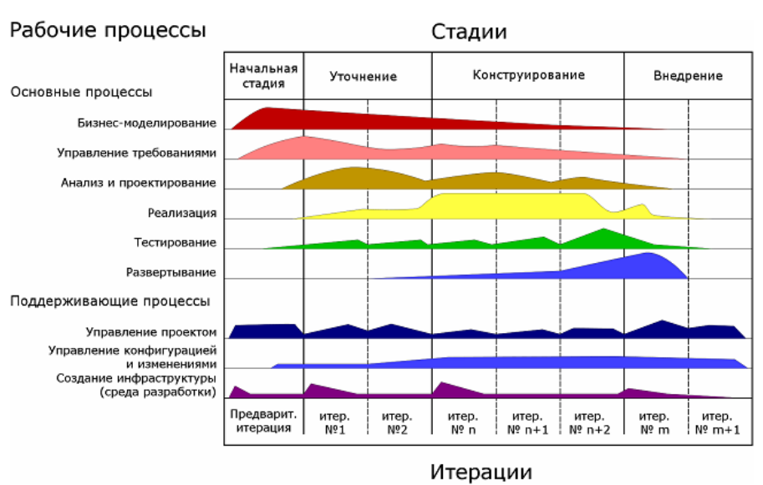

Рисунок 5.1 - Методология Rational Unified Process

К рабочим процессам относятся:
- бизнес-моделирование;
- управление требованиями;
- анализ и проектирование (создание статического и динамического представления системы);
- реализация (создание программного кода);
- тестирование (проверка системы в целом).
К поддерживающим процессам относятся:
- управление проектом;
- управление конфигурацией и изменениями;
- создание инфраструктуры (среды разработки).
Артефакты всех процессов методологии RUP представлены на рисунке 5.2.

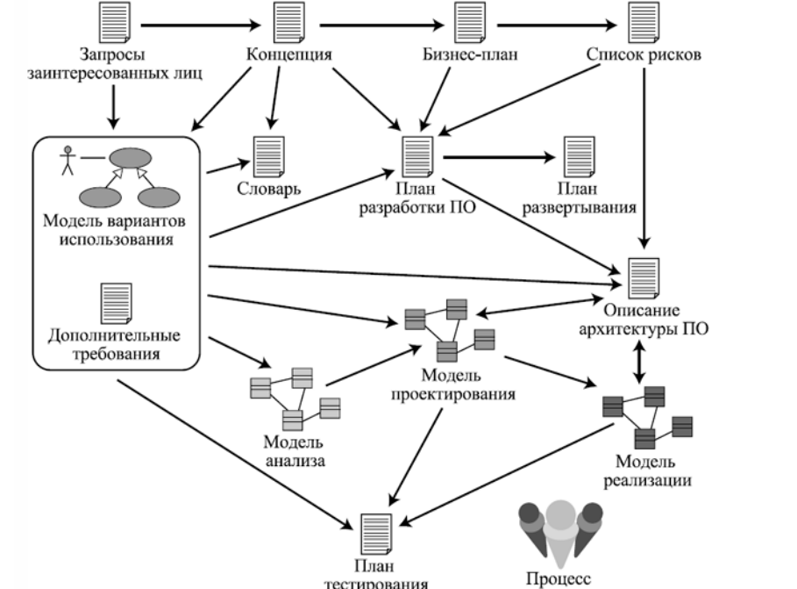

Рисунок 5.2 - Артефакты всех процессов методологии RUP

К артефактам процессов методологии RUP относятся модели вариантов использования, дополнительные (том числе нефункциональные) требования, описание программной архитектуры, действующий архитектурный макет, переработанный список элементов рисков, план разработки всего проекта, включающий все итерации и критерий развития для каждой итерации. К артефактам процесса конструирования относятся программный продукт, пригодный для отчуждения от разработчиков (Альфа-, Бета-версия и т.п.); описание текущей реализации и руководство пользователя.
Методология RUP подходит для больших и очень больших проектов (реже средних) и требует высокой квалификации участников.
Методология Microsoft Solution Framework (MSF) сходна с RUP (представлена на рисунке 5.3.), так же включает четыре фазы: анализ, проектирование, разработка, стабилизация, является итерационной, то есть использует комбинацию каскадной и спиральной моделей, предполагает использование объектно-ориентированного моделирования.
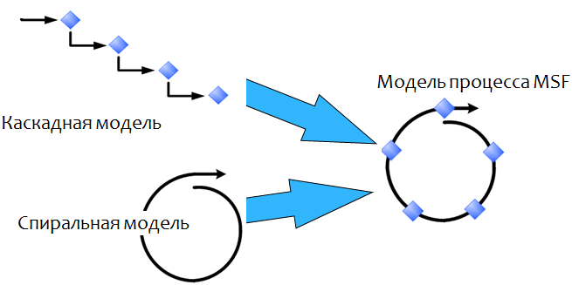

Рисунок 5.3 – Модель MSF

Методология MSF в сравнении с RUP в большей степени ориентирована на разработку бизнес-приложений.

5.3 Гибкие (agile) методологии

К основным особенностям гибкой (agile) методологии относятся:
- отказ от классических «неповоротливых» подходов;
- направленность на проекты с постоянно меняющимися требованиями;
- небольшие команды разработчиков;
- высокая значимость не только технических составляющих процесса, но и организационных, социальных и т.п.
Известные гибкие методологии: Scrum, экстремальное программирование (XP), бережливая разработка ПО (Lean Software Development), Agile Unified Process (AUP), Feature Driven Development (FDD), Kanban и другие.
Методология Scrum представляет собой итеративный процесс разработки программного обеспечения, обеспечивающий создание множества последовательных выпусков, в которых постепенно добавляется требуемая функциональность. Итеративный подход позволяет по завершению текущего итерации продемонстрировать заказчику работоспособный программный продукт, возможно с ограниченной функциональностью, получить отзыв, замечания и дополнительные требования, которые будут учтены в следующих итерациях.
Основными артефактами в методологии Scrum являются рабочие элементы, отчёты, книги и панели мониторинга.
Цикл выпуска продукта в Scrum состоит из ряда итераций, которые называются спринтами. Спринт имеет фиксированную длительность, как правило, 1-4 недели. Элементы работы, включённые в очередной спринт, не подлежат изменению до его окончания. Выпуск работоспособного программного продукта, который заказчик может использовать, включает, как правило, несколько спринтов.
Организация команды в методологии Scrum определяет три роли:
- владелец продукта (Product owner);
- руководитель (Scrum Master);
- члены команды (Team members).
Владелец продукта отвечает за всё, что связано с потребительскими качествами программного продукта. Он определяет пользовательские требования, анализирует их реализацию, обладает правом изменения требований, контролирует качество продукта.
Руководитель отвечает за состояние и координацию проекта, продуктивность команды и устранение препятствий, мешающих проекту.
Члены команды отвечают за разработку программного продукта высокого качества. Они должны обладать навыками в проектировании и архитектуре программного продукта, бизнес-анализе, программировании, тестировании, настройке баз данных и проектировании пользовательского интерфейса. Члены команды участвуют в планировании спринтов.
Инструментальная и методическая поддержка гибкого подхода к созданию программных продуктов Scrum позволяет управлять жизненным циклом проекта ПО (рисунок 5.4).

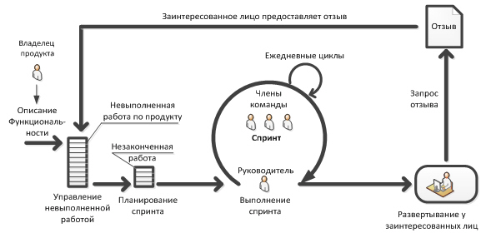

Рисунок 5.4- Жизненный цикл Scrum проекта ПО

В начале проектирования владелец продукта и заказчик формируют концепцию программного продукта, которая показывает, для кого предназначен продукт, какие преимущества получат пользователи и какие существуют конкуренты. Концепция продукта связывается с областью проекта и ограничениями. Область проекта определяет масштаб работ, а ограничения - условия, которыми будут руководствоваться для первых спринтов и выпусков.
Далее владелец продукта создаёт список всех потенциальных функций продукта – «Невыполненная работа по продукту» (Product Backlog). Невыполненная работа по продукту содержит список элементов работы - пользовательских описаний функциональности.
Для элементов работ владелец продукта совместно с командой проекта расставляет приоритеты. При планировании спринта в него включают наиболее значимые, с точки зрения владельца продукта.
Выбранные элементы работ перемещают в список «Незаконченная работа» (SprintBacklog), который отражает состав работ планируемого спринта. Координацией работ в спринте занимается руководитель спринта (ScrumMaster). Он организовывает процесс приоритезации задач спринта, распределения задач между членами команды. Руководитель спринта проводит собрание по планирования работ, ежедневные собрания для краткого обсуждения результатов работы и проблем, обзорные собрания в конце спринта и выпуска.

5.4 Выбор модели жизненного цикла для конкретного проекта

Институтом качества программного обеспечения SQI (Software Quality Institute, США) специально для выбора модели ЖЦ предложена схема классификации проектов по разработке ПС и систем. Основу данной классификации составляют четыре категории критериев. По каждому критерию проекты подразделяются на два альтернативных класса.
Критерии классификации проектов, предложенные Институтом SQI, объединены в следующие категории:
- характеристики требований к проекту - критерии данной категории классифицируют проекты в зависимости от свойств требований пользователя (заказчика) к разрабатываемой системе или программному средству, например, известны ли требования к началу проекта, сложны ли они, будут ли они изменяться;
- характеристики команды разработчиков - состав команды разработчиков необходимо сформировать до выбора модели ЖЦ, поскольку разработчики несут основную ответственность за успешную реализацию проекта, в первую очередь следует учитывать квалификацию разработчиков, их знакомство с предметной областью, инструментальными средствами разработки и т.п.;
- характеристики пользователей (заказчиков) - определить возможную степень участия пользователей (заказчиков) в процессе разработки и их взаимосвязь с командой разработчиков на протяжении проекта, поскольку отдельные модели ЖЦ требуют усиленного участия пользователей в процессе разработки, выбор таких моделей при отсутствии реальной возможности пользователей участвовать в проекте приведет к существенному снижению качества результатов разработки;
- характеристики типов проектов и рисков - в некоторых моделях в достаточно высокой степени предусмотрено управление рисками, в других моделях управление рисками вообще не предусматривается, поэтому при выборе модели ЖЦ следует учитывать реальные риски проекта, критичность и сложность продуктов разработки, модель ЖЦ должна минимизировать выявленные риски.
Данная классификация проектов, направленная на обоснованный выбор модели ЖЦ, применима для достаточно масштабных проектов по разработке ПС и систем. Использование данной классификации и основанной на ней процедуры выбора модели ЖЦ для небольших проектов может привести к чрезмерному увеличению графика проекта, дополнительным затратам и дополнительным рискам.
По каждому из четырёх критериев проекты подразделяются на два альтернативных класса.
Процедура выбора модели жизненного цикла программных средств и систем базируется на применении четырёх таблиц вопросов.
Примеры вопросов приведены в таблицах 5.1 – 5.4.

Таблица 5.1
Выбор модели жизненного цикла на основе характеристик требований

№ | Критерии категории  требований | Каскадная | V-образная | RAD | Инкрементная | Быстрого  прототипирования | Эволюционная
1 | Являются ли требования к проекту легко определимыми и реализуемыми? | Да | Да | Да | Нет | Нет | Нет
2 | Могут ли требования быть сформулированы в начале ЖЦ? | Да | Да | Да | Да | Нет | Нет
3 | Часто ли будут изменяться требования на протяжении ЖЦ? | Нет | Нет | Нет | Нет | Да | Да
4 | Нужно ли демонстрировать требования с целью их определения? | Нет | Нет | Да | Нет | Да | Да
5 | Требуется ли проверка концепции программного средства или системы? | Нет | Нет | Да | Нет | Да | Да
6 | Будут ли требования изменяться или уточняться с ростом сложности системы (программного средства) в ЖЦ? | Нет | Нет | Нет | Да | Да | Да

Таблица 5.2
Выбор модели жизненного цикла на основе характеристик команды разработчиков

№ | Критерии категории  команды разработчиков  проекта | Каскадная | V-образная | RAD | Инкрементная | Быстрого  прототипирования | Эволюционная
1 | Являются ли проблемы предметной области проекта новыми для большинства разработчиков? | Нет | Нет | Нет | Нет | Да | Да
2 | Являются ли инструментальные средства, используемые в проекте, новыми для большинства разработчиков? | Да | Да | Нет | Нет | Нет | Да
3 | Изменяются ли роли участников проекта на протяжении ЖЦ? | Нет | Нет | Нет | Да | Да | Да
4 | Является ли структура процесса разработки более значимой для разработчиков, чем гибкость? | Да | Да | Нет | Да | Нет | Нет
5 | Важна ли легкость распределения человеческих ресурсов проекта? | Да | Да | Да | Да | Нет | Нет
6 | Приемлет ли команда разработчиков оценки, проверки, стадии разработки? | Да | Да | Нет | Да | Да | Да

Каждая из таблиц представляет одну из категорий классификации проектов. Каждый из вопросов (строка в таблице) предназначен для классификации анализируемого проекта по определённому критерию категории. Столбцы данных таблиц соответствуют обобщённым моделям ЖЦ, фактически представляющим стратегии разработки ПС.
Рассматриваемая процедура состоит из следующей последовательности шагов.
Первый шаг. Проанализировать отличительные черты проекта по критериям категорий, представленным в виде вопросов.
Второй шаг. Ответить на вопросы по анализируемому проекту, отметив слова «да» или «нет» в соответствующих строках таблиц 5.1 - 5.4. Если слов «да» или «нет» в строке несколько, необходимо отметить все из них.

Таблица 5.3
Выбор модели жизненного цикла на основе характеристик коллектива пользователей

№ | Критерии категории  коллектива пользователей | Каскадная | V-образная | RAD | Инкрементная | Быстрого  прототипирования | Эволюционная
1 | Будет ли присутствие пользователей ограничено в ЖЦ разработки? | Да | Да | Нет | Да | Нет | Да
2 | Будут ли пользователи оценивать текущее состояние программного продукта (системы) в процессе разработки? | Нет | Нет | Нет | Да | Да | Да
3 | Будут ли пользователи вовлечены во все фазы ЖЦ разработки? | Нет | Нет | Да | Нет | Да | Нет
4 | Будет ли заказчик отслеживать ход выполнения проекта? | Нет | Нет | Нет | Нет | Да | Да

В качестве примера в таблице 5.1 выделены варианты ответов для проекта разработки сложного и критичного программного средства, требования к которому заранее не известны и будут уточняться по ходу разработки.
Третий шаг. Расположить по степени важности категории (таблицы) и/или критерии, относящиеся к каждой категории (вопросы внутри таблиц), относительно проекта, для которого выбирается модель ЖЦ.
Четвёртый шаг. Выбрать из моделей ту модель, которая соответствует столбцу с наибольшим количеством отмеченных ответов с учётом их степени важности (с наибольшим количеством отмеченных ответов в верхней части приоритетных таблиц).
Выбранная модель ЖЦ является наиболее приемлемой для анализируемого проекта.
Для рассмотренного примера на основе результатов заполнения таблиц 5.1-5.4 наиболее подходящими являются модели быстрого прототипирования и эволюционные модели.
Можно уточнить выбор модели, для этого следует более детально сформулировать содержание критериев категории и проанализировать ответы таблиц.

Таблица 5.4
Выбор модели жизненного цикла на основе характеристик типа проектов и рисков

№ | Критерии категории  типов проекта и рисков | Каскадная | V-образная | RAD | Инкрементная | Быстрого  прототипирования | Эволюционная
1 | Разрабатывается ли в проекте продукт нового для организации направления? | Нет | Нет | Нет | Да | Да | Да
2 | Будет ли проект являться расширением существующей системы? | Да | Да | Да | Да | Нет | Нет
3 | Будет ли проект крупно или средне масштабным? | Нет | Нет | Нет | Да | Да | Да
4 | Ожидается ли длительная эксплуатация продукта? | Да | Да | Нет | Да | Нет | Да
5 | Необходим ли высокий  уровень надежности продукта проекта? | Нет | Да | Нет | Да | Нет | Да
6 | Предполагается ли эволюция продукта проекта в течение ЖЦ? | Нет | Нет | Нет | Да | Да | Да
7 | Велика ли вероятность изменения системы (продукта) на этапе сопровождения? | Нет | Нет | Нет | Да | Да | Да
8 | Является ли график сжатым? | Нет | Нет | Да | Да | Да | Да
9 | Предполагается ли повторное использование компонентов? | Нет | Нет | Да | Да | Да | Да
10 | Являются ли достаточными  ресурсы (время, деньги, инструменты, персонал)? | Нет | Нет | Нет | Нет | Да | Да

По каждому из вопросов необходимо выделить ответы, соответствующие конкретному проекту, и выбрать модель с наибольшим количеством отмеченных ответов «да».

5.5 Степень готовности программного продукта

Стадии разработки программного обеспечения используются также для описания степени готовности программного продукта. Разработчик не может предугадать, как заказчик будет реально использовать ПО. Для обнаружения ошибок, которые способен найти только конечный пользователь, используют процесс, включающий Альфа- и Бета-тестирование. В таблице 5.5 представлены используемые стадии ПО.

Таблица 5.5
Стадии готовности программного продукта

Стадия | Назначение | Степень готовности программного продукта
Пре-Альфа | Начальная стадия разработки или период времени от старта разработки до выхода стадии Альфа (или до любой другой, если стадии Альфа нет) используется для первичной оценки функциональных возможностей в действии | Программы прошли стадию разработки, но в отличие от Альфа и Бета версий может включать в себя не весь спектр функциональных возможностей программы. Подразумеваются все действия, выполняемые во время проектирования и разработки программы вплоть до тестирования: разработка дизайна, анализ требований, собственно разработка приложения, а также отладка отдельных модулей.
Альфа | Стадия начала тестирования программы внутри организации или в сообществе разработчиков продукта. Обычно осуществляется не разработчиками программного продукта, а специалистами-тестерами. Также это может быть стадия добавления новых функциональных возможностей. | Программы на данной стадии могут применяться только для ознакомления с будущими возможностями.
Бета | Стадия публичного тестирования и активной отладки программы, прошедшей Альфа-тестирование (если таковое было). | Программы этого уровня не является финальной версией, могут содержать достаточно большое количество ошибок и используются другими разработчиками программного обеспечения для испытания совместимости. Поскольку Бета-продукт и публичное тестирование производится на страх и риск пользователя, производитель не несёт никакой ответственности за ущерб, причинённый в результате использования Бета-версии. Таким образом, многие производители уходят от ответственности, предоставляя пользователям только Бета-версии продукта.
Beta Escrow | Стадия Бета-тестирования, связанная с релиз-кандидатом (release candidate) на Beta. | Программы характеризует некоторая стабильность
Релиз-кандидат | Релиз-кандидат или RC (release candidate), Пре-релиз или Pre-стадия - кандидат на то, чтобы стать стабильной. | Программы прошли комплексное тестирование, благодаря чему были исправлены все найденные критические ошибки. Но в то же время существует вероятность выявления ещё некоторого числа ошибок, не замеченных при тестировании.
RC Escrow |  | Релиз, который готов получить звание релиз-кандидата. В этом релизе могут быть ещё ошибки.
Релиз | Релиз или RTM (release to manufacturing - промышленное издание) - издание продукта, готового к тиражированию. | Стабильная версия программы, прошедшая все предыдущие стадии, в которых исправлены основные ошибки, но существует вероятность появления новых, ранее не замеченных, ошибок. RTM предшествует общей доступности (GA), когда продукт выпущен для общественности.
RTM Escrow | Последний этап разработки продукта, который готов стать RTM-релизом.
Пост-релиз | Пост-релиз или Post-RTM (post-release to manufacturing), издание продукта, у которого есть несколько отличий от RTM и помечается как самая первая стадия разработки следующего продукта | Такие релизы не выпускаются на продажу, а раздаются Бета-тестировщикам. Это издание может быть либо стабильным (если не замечено ошибок), либо с ошибками.
Общая доступность | Общая доступность или общественность (General availability, General acceptance)

Стадии разработки (Beta Escrow, RC Escrow, RTM Escrow и Post-RTM) бывают редко.
Альфа-тестирование проводится заказчиком в организации разработчика. Разработчик фиксирует все выявленные заказчиком ошибки и проблемы использования.
Бета-тестирование проводится конечным пользователем в организации заказчика. Разработчик в этом процессе участия не принимает. Фактически, Бета-тестирование - это реальное применение ПС в среде, которая не управляется разработчиком. Заказчик сам записывает все обнаруженные проблемы и сообщает о них разработчику. Бета-тестирование проводится в течение фиксированного срока (около года). По результатам выявленных проблем разработчик изменяет ПС и тем самым подготавливает продукт полностью на базе заказчика.

